Министерство образования и науки РФ

Федеральное автономное бюджетное образовательное учреждение высшего образования

«Омский государственный технический университет»

|  |  |
| --- | --- |
| Факультет (институт) | *Информационных технологий и компьютерных систем* |
|  |  |
| Кафедра | *Прикладная математика и фундаментальная информатика* |
|  |  |

**Лабораторная работа 4**

|  |  |
| --- | --- |
| по дисциплине | ***Алгоритмизация и программирование*** |
|  |  |
| на тему | Разработка программы «Табулирование функций на интервале» |

Пояснительная записка

|  |  |  |  |  |  |  |  |  |  |
| --- | --- | --- | --- | --- | --- | --- | --- | --- | --- |
|  |  |  | **Студента** | | Дрожжачих Артем Дмитриевич | | | | |
|  |  |  |  | | фамилия, имя, отчество полностью | | | | |
|  |  |  | Курс | *1* |  | Группа | | ФИТ-**231** | |
|  |  |  |  |  |  | |  |  |  |
|  | | | **Направление (специальность)** | | | | | ***02.03.02*** | |
|  | | | *Фундаментальная информатика и информационные технологии* | | | | | | |
|  |  |  | код, наименование | | | | | | |
|  |  |  | Руководитель | | ***ст. преподаватель*** | | | | |
|  |  |  | ученая степень, звание | | | | |
|  |  |  | ***Федотова И.В.*** | | | | | | |
|  |  |  | фамилия, инициалы | | | | | | |
|  |  |  | Выполнил | | 21.10.2023 | | | | |
|  |  |  | дата, подпись студента | | | | |

Омск 2023

Содержание

1. ЗАДАНИЕ 2

2. ОБЩАЯ СХЕМА АЛГОРИТМА 2

3. ТЕКСТ ПРОГРАММЫ НА C# 4

4. ПРИМЕР РАБОТЫ 5

5. СПИСОК ИСПОЛЬЗОВАННОЙ ЛИТЕРАТУРЫ 6

1. **ЗАДАНИЕ**

Для двух значений $а = 0.50, 0.75$ протабулировать функцию (1) при изменении аргумента x на интервале $[0, 3.6]$ с шагом, равным $a/2$.

$$Z= \left\{\begin{aligned}x^{2}e^{{-x}^{2}/2}, если 0≤x≤2 \\ e^{x^{2}/a}-1, если 2<x≤3.6\end{aligned}\right.$$

*Функция (1)*

**2. ОБЩАЯ СХЕМА АЛГОРИТМА**

Общая схема алгоритма представлена на рисунке 1.

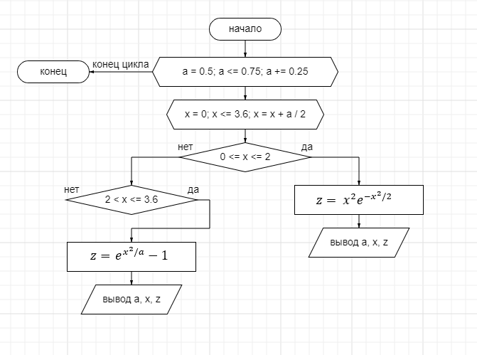

Рисунок 1 – Общая схема алгоритма

**3. ТЕКСТ ПРОГРАММЫ НА C#**

**Текст программы:**

using System;

using System.Collections.Generic;

using System.Linq;

using System.Text;

using System.Threading.Tasks;

namespace OMGTU.AL.Лабораторные_работы_1_4

{

internal class _4

{

static double Z(double x, double a)

{

if ((0 <= x) & (x <= 2)) return x * x * Math.Pow(Math.E, -(x * x) / 2);

if ((2 < x) & (x <= 3.6)) return Math.Pow(Math.E, (x * x) / a) - 1;

return double.NaN;

}

static void Main()

{

for (double a = 0.5; a <= 0.75; a += 0.25)

{

for (double x = 0; x <= 3.6; x = x + a / 2)

{

Console.WriteLine($"a = {a}, x = {x}, Z = {Z(x, a)}");

}

}

}

}

}

**4. ПРИМЕР РАБОТЫ**

На рисунке 2 показан результат работы программы.

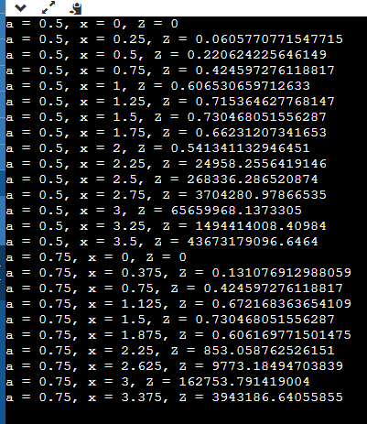

Рисунок 2 – Результат работы программы

**5. СПИСОК ИСПОЛЬЗОВАННОЙ ЛИТЕРАТУРЫ**

1) https://learn.microsoft.com/ru-ru/dotnet/csharp/